Университет ИТМО
Мегафакультет компьютерных технологий и управления
Факультет программной инженерии и компьютерной техники

ОТЧЕТ ПО ПРОЕКТИРОВАНИЮ И РАЗРАБОТКЕ ДИЗАЙН ПРОЕКТА
Курса «Рефакторинг баз данных и приложений»

Санкт-Петербург 2022
Описание приложения.
Приложение было сделано, как вступительное задание в компанию Emerging Travel Group.
Основная идея
Приложение, моделирует бизнес процесс покупки фильма (регистрация, вход в аккаунт, получение/обновление токена, добавление карты, оповещение пользователя через email, получение списка фильмов, получение выбранного фильма).
BPMN диаграмма проекта
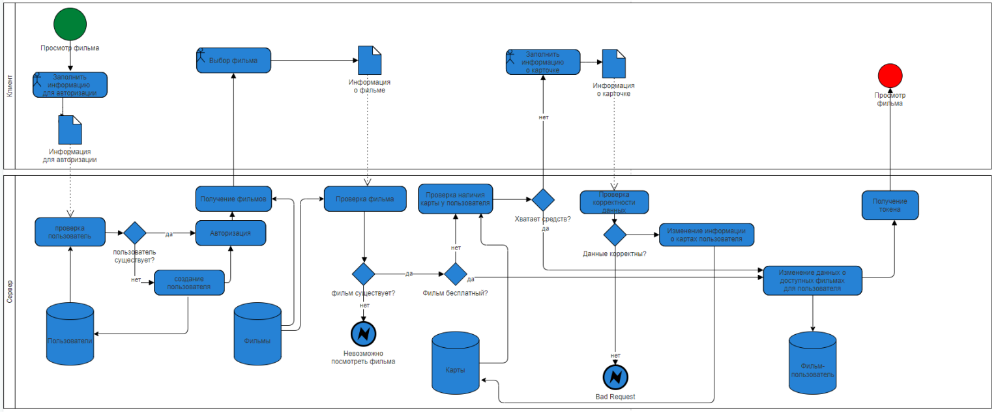
Описание моего приложения.
У меня создано приложение, которое выполняет основные технические требования, однако есть определенное число нереализованных мной функциональности и недочетов, которые стоило бы устранить и сделать новую усовершенствованную версию моего проекта.

Дерево задач.
● Проект Refactoring
○ Первый спринт
■ backend
● Написать новый Swagger UI со всеми (в том числе и новыми) запросами к сервисам
● Переписать Model слой архитектуры
○ Второй спринт
■ backend
● Разбиение приложение на 4 модуля (Object, Spring Security, CRUD операции с фильмами и картами, Email оповещение и прочий функционал)
● Переписать Service слой архитектуры во всех сервисах
● В контроллерах приложения стоит возвращать объект класса ResponseEntity и статус response
● В некоторых контроллерах поменять метод запроса, например запрос на получение данных вместо POST использовать GET
○ Третий спринт
■ backend
● Модульное тестирование сервисов backend приложения
● Дописать модульное тестирование сервисов backend второго приложения
● code review

Архитектурные решения.
Приложение:
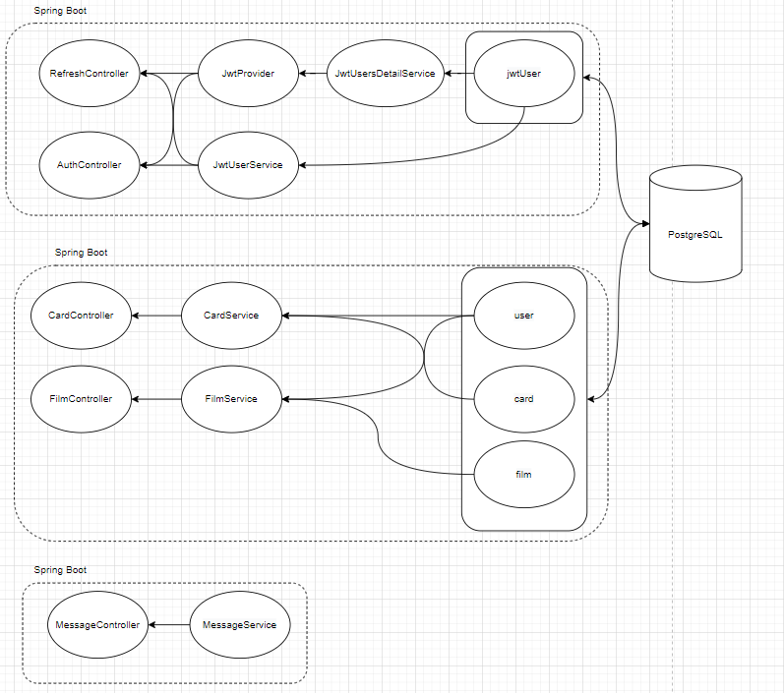
Данные сервисы будут общаться по средством Spring cloud, RabbitMQ и JmsListenerConfig.
Даталогическая модель БД
